Kunszentmiklós Város
Önkormányzata
6090 Kunszentmiklós, Kálvin tér 12.
Tel.: 76/551-010, Fax.: 76/550-150
Email : jegyzo@kunszentmiklos.hu

Iktatószám: Iga/1096-10/2024.

ELŐTERJESZTÉS

a Képviselő-testület
2024. november 20-i soron következő/rendkívüli ülésére

Tárgy: A 2025.évi belső ellenőrzési terv jóváhagyása

Előterjesztő: Károlyi Mónika Katalin jegyző

Készítette: Károlyi Mónika Katalin jegyző

Tárgyalja: Pénzügyi Bizottság

Határozat
Rendelet

Az elfogadáshoz szükséges döntés típusa: határozat esetén egyszerű többségű szavazat
rendelet esetén minősített többségű szavazat

Nyílt ülés
Zárt ülés

Tisztelt Képviselő-testület!

A költségvetési szervek belső kontrollrendszeréről és belső ellenőrzéséről szóló 370/2011. (XII. 31.) Korm. rendelet (a továbbiakban: Bkr.) alapján a belső ellenőrzési feladat ellátása továbbra is kötelező.

A Bkr. 32. § (3)-(4) bekezdése szerint „Helyi önkormányzati költségvetési szerv esetén a belső ellenőrzési vezető a tárgyévre vonatkozó éves ellenőrzési tervét megküldi a jegyző, illetve főjegyző részére a tárgyévet megelőző év november 30-ig. Társulás esetén a belső ellenőrzési vezető a tárgyévre vonatkozó éves ellenőrzési tervét megküldi a létrehozott költségvetési szerv vezetője és a társulási tanács elnöke részére.
(4) Helyi önkormányzatok esetében az éves ellenőrzési tervet a képviselő-testület a tárgyévet megelőző év december 31-ig hagyja jóvá.”

A Vincent Auditor Kft. elkészítette a 2025. évi belső ellenőrzési tervet és megküldte az árajánlatot. A megküldött terv alapján a Varga Domokos Általános Művelődési Központ, Napköziotthonos Óvoda intézményegységének pedagógus besorolások helyessége kerül ellenőrzésre, melyhez a 2025. évi költségvetésbe 315.000 Forint + ÁFA összeget szükséges betervezni a belső ellenőrzési feladatok ellátására.

Fentiek alapján kérem a Tisztelt Képviselő-testület döntését!

HATÁROZAT-TERVEZET

Tárgy: 2025. évi belső ellenőrzési terv jóváhagyása

Kunszentmiklós Város Önkormányzat Képviselő-testülete (továbbiakban: Képviselő-testület) megtárgyalta Károlyi Mónika Katalin jegyző előterjesztését és az alábbi határozatot hozza:
1./ A Képviselő-testület úgy határoz, hogy az előterjesztés melléklete szerinti tartalommal jóváhagyja a 2025. évi belső ellenőrzési tervet.

2./ A Képviselő-testület úgy határoz, hogy a 2025. évi költségvetésbe 315.000 Forint + ÁFA forint összeget betervez a belső ellenőrzési feladatok ellátására.
3./ A Képviselő-testület megbízza a polgármestert a szerződés aláírásával.

Határidő:
1./ 2024. december 31.
2./ 2025. évi költségvetés tervezése
Felelős:
- Károlyi Mónika Katalin jegyző

A határozatról értesülnek:
- Lesi Árpád polgármester
- Károlyi Mónika Katalin jegyző
- Vincent Auditor Kft.
- Papp Edit költségvetési csoportvezető
- Irattár
Kunszentmiklós, 2024. november 7.
Károlyi Mónika Katalin sk.
jegyző

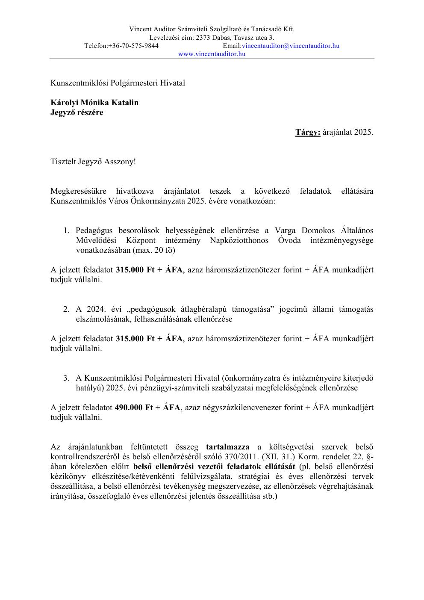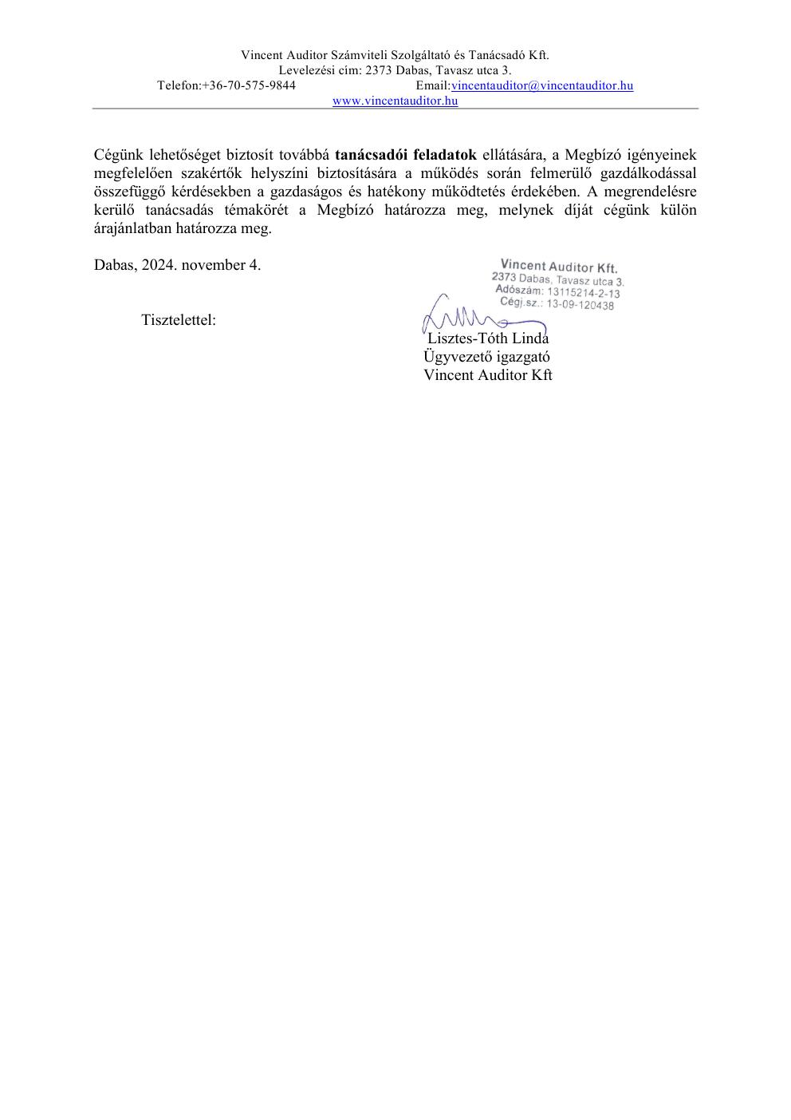

kunszentmiklós város Önkormányzata

2025. ÉVES ELLENŐRZÉSI TERVe

Sor-szám | Ellenőrzött szerv, szervezeti egység | Az ellenőrzés célja, tárgya, ellenőrizendő időszak | Azonosított kockázati  tényezők (*) | Az ellenőrzés típusa, módszerei (**) | Az ellenőrzés tervezett ütemezése (***) | Az ellenőrzésre fordítandó kapacitás (ellenőri nap) (****)
1 | Varga Domokos Általános Művelődési Központ, Napköziotthonos Óvoda intézményegysége | Célja: annak vizsgálata, hogy a pedagógus dolgozók besorolása megfelel-e a jogszabályi előírásoknak, a pedagógusok új életpályájáról szóló 2023. évi LII. törvény, valamint a végrehajtásáról szóló 401/2023. (VIII. 30.) Korm. rendelet rendelkezései szerinti feladatok végrehajtása megfelelő volt-e  Tárgya: pedagógus besorolások helyessége  Időszak: 2025. év, aktuális helyzet | - Jogszabályi előírások be nem tartásában rejlő kockázatok  - Megfelelő végzettség hiánya  - Hibás besorolásból eredő kockázatok | Típusa:  Szabályszerűségi ellenőrzés  Módszerei:  Személyi dokumentumok tételes ellenőrzése 20-22 fő esetében | 2025. I. negyedév  (február) | 12 belső ellenőri nap

* Csatolt alátámasztó dokumentumok: az ellenőrzési tervet megalapozó elemzések, különösen a kockázatelemzés dokumentumai.
** A 370/2011. (XII. 31.) Kormányrendelet alapján.
*** Az ellenőrzések időtartama és az ellenőrzési jelentések elkészítésének határideje.
**** Az ellenőrzésekhez rendelt becsült ellenőrzési erőforrások: becsült időszükséglet és emberi erőforrás.

Tanácsadó tevékenységre tervezett kapacitás: megbízó igényei szerint
Soron kívüli ellenőrzésekre tervezett kapacitás: megbízó igényei szerint
Képzésekre tervezett kapacitás: külső szolgáltató esetén a belső ellenőrzést végzők képzései önerőből folyamatosan biztosítottak
Egyéb tevékenység pl. a belső ellenőrzési vezető nem ellenőrzési feladatai, teljesítményértékelés, önértékelés, éves ellenőrzési jelentés elkészítése, egyéb adminisztratív feladatok: 4 ellenőri nap

Dátum: 2024. november 7.

Készítette: Jóváhagyta:
_____________________________ ________________________
Lisztes-Tóth Linda Károlyi Mónika Katalin
Belső ellenőrzési vezető jegyző

